

**Projekat ML3**

Analiza sentimenta i klasifikacija komentara na filmove

- Praktični projekat iz predmeta Veštačka inteligencija -

Milan Balabanović 347/21

Novi Sad 2024.

Sadržaj

1. Uvod 3

2. Učitavanje i preprocessing podataka 4

3. Reprezentacija teksta 5

4. Modeli 6

1. Naive Bayes 6

2. SVM (Support Vector Machine) 7

3. Logistic regression 8

4. Random forest 9

5. Rezultati testiranja modela 10

6. Zaključak 11

# 1. Uvod

Projekat se bavi analizom sentimenta i klasifikacijom komentara ostavljenih na filmove u pozitivne i negativne. Razvijen je u Python-u uz korišćenje naprednih biblioteka kao što su **pandas (2.2.2)**, **scikit-learn (1.5.1)**, **numpy (2.1.0)**, **nltk (3.9.1)** i **transformers (4.32.0)**.

U okviru ovog projekta, implementirani su i testirani različiti modeli za klasifikaciju teksta, uključujući **Naive Bayes**, **SVM** (Support Vector Machines), **Logistic Regression**, i **Random Forest**. Svaki od ovih modela je primenjen na zadatak prepoznavanja pozitivnih i negativnih komentara, pri čemu su korišćene različite tehnike ekstrakcije karakteristika iz teksta, kao što su **Bag of Words**, **TF-IDF**, **Hashing**, kao i napredniji pristupi poput **DistilBERT** reprezentacije. Pre ekstrakcije karakteristika i treniranja modela, odradjen je preprocessing podataka kako bi se tekstovi očistili i doveli u stanje da budu spremni za dalju obradu.

Cilj ovog rada je bio da se uporede performanse ovih modela u kontekstu analize sentimenta.

# 2. Učitavanje i preprocessing podataka

Podaci u ovom projektu smešteni su u direktorijumu **`data`**, koji je dalje podeljen na dva poddirektorijuma: **`2800`** i **`50000`**, u skladu sa brojem komentara koje sadrže.

Učitavanje podataka izvršeno je čitanjem svakog tekstualnog dokumenta i dodavanjem pročitane sadržine u odgovarajuće liste (slika 2.1). Nakon toga, sproveden je preprocessing podataka koji obuhvata prebacivanje svih slova u mala, uklanjanje karaktera koji nisu alfanumerički, kao i brisanje stop reči (slika 2.2).

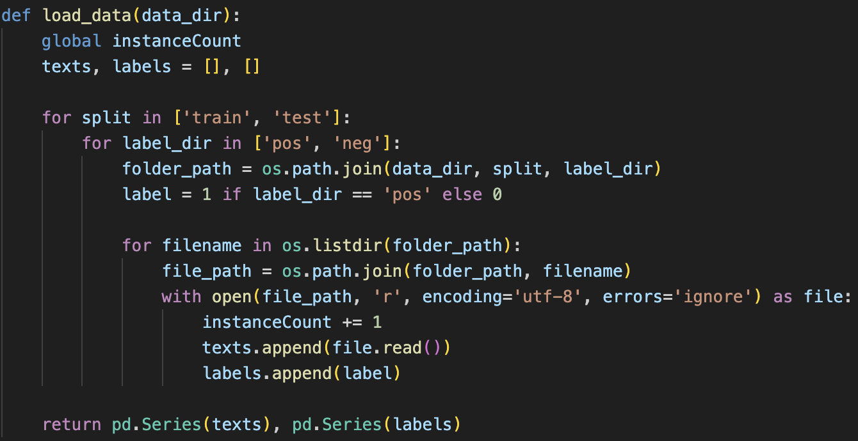

slika 2.1

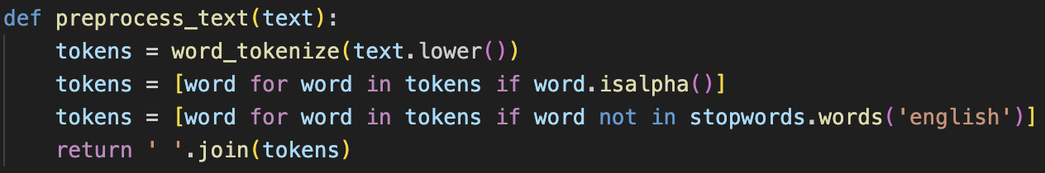

slika 2.2

# 3. Reprezentacija teksta

Reprezentacija teksta je ključni korak u procesu obrade prirodnog jezika (NLP) i predstavlja način na koji se tekstualni podaci pretvaraju u numerički format koji može biti korišćen za analizu i modeliranje. U osnovi, cilj je da se tekstu dodeli numerički format koji očuvava njegovu semantiku i značenje. Postoji nekoliko metoda za reprezentaciju teksta:

1. **Bag of Words (BoW)**: Bag of Words (BoW) je jedna od najosnovnijih metoda za reprezentaciju teksta. Ova tehnika pretvara tekst u vektor gde svaka pozicija odgovara određenoj reči u rečniku, a vrednost na toj poziciji predstavlja broj pojavljivanja te reči u dokumentu. BoW ne uzima u obzir redosled reči i ne pruža informacije o kontekstu reči, ali je jednostavna za implementaciju i često se koristi kao osnovna metoda za analizu teksta.
2. **Term Frequency-Inverse Document Frequency (TF-IDF)**: TF-IDF je naprednija metoda koja kombinuje frekvenciju reči u dokumentu sa brojem pojavljivanja te reči u celom skupu dokumenata. Frekvencija reči u dokumentu (TF) meri koliko često se reč pojavljuje u dokumentu, dok Inverse Document Frequency (IDF) meri koliko je reč retka u celokupnom skupu dokumenata. Kombinacija ovih faktora pomaže u identifikaciji reči koje su specifične za određeni dokument i koje imaju veću važnost za analizu.
3. **Kontekstualni Embedding**: Savremeni modeli kao što su BERT (Bidirectional Encoder Representations from Transformers) i DistilBERT pružaju kontekstualni embedding. Ovi modeli uzimaju u obzir kontekst reči u rečenici, omogućavajući generisanje dinamičnih vektora koji se menjaju u zavisnosti od konteksta u kojem se reč pojavljuje.

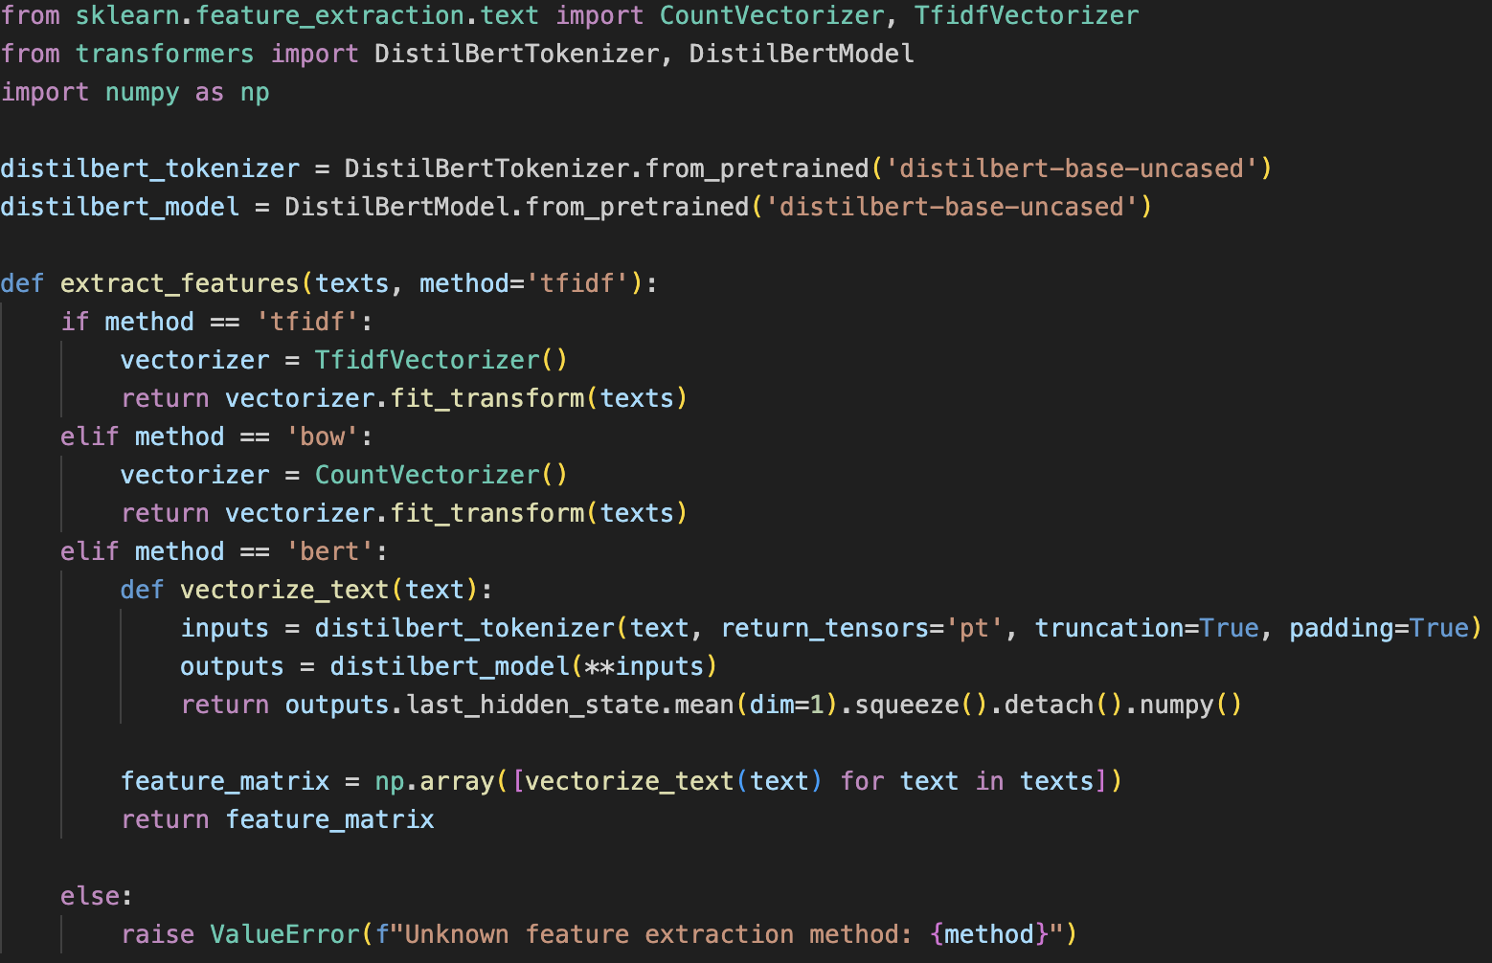

# 4. Modeli

## 1. Naive Bayes

Naive Bayes klasifikatori koriste Bayesov-u teoremu kako bi izračunali verovatnoću da jedan tekst pripada određenoj klasi na osnovu njegovih karakteristika (reči, u ovom slučaju).

**Prednosti**

* **Brzina**: Obuka i predikcija su veoma brzi, čak i za velike skupove podataka.
* **Efikasnost sa Malim Skupovima Podataka**: Dobro funkcioniše čak i kada je količina obučavajućih podataka mala.
* **Robustnost**: Osetljiv je na šum i greške u podacima, ali često i dalje daje dobre rezultate.

**Mane**

* **Pretpostavka Nezavisnosti**: Pretpostavka da su karakteristike nezavisne nije uvek tačna, što može dovesti do lošijih performansi u nekim slučajevima.
* **Ograničena Fleksibilnost**: Može biti manje efikasan u slučajevima kada su veze između karakteristika složene ili kada karakteristike nisu nezavisne.

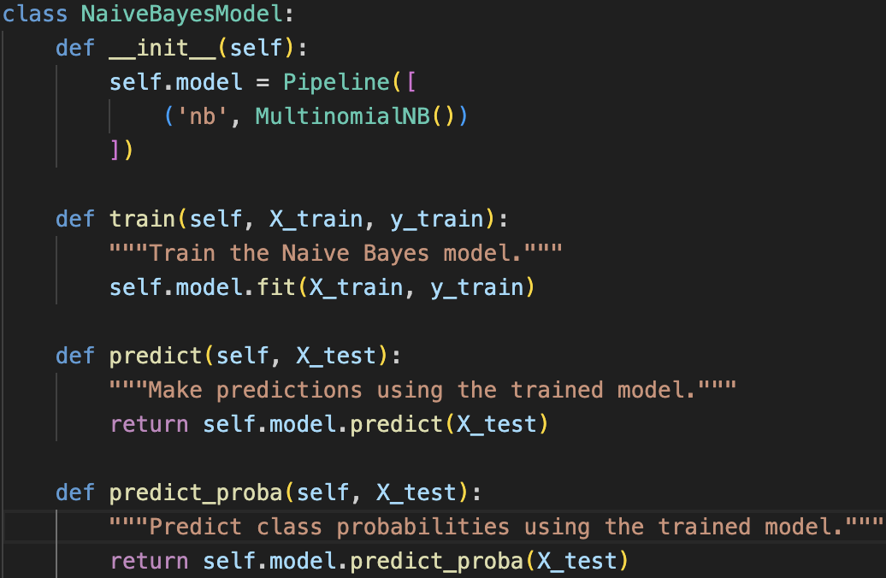

## 2. SVM (Support Vector Machine)

SVM je zasnovan na konceptu pronalaženja optimalne hiperravnine koja razdvaja podatke u različite klase. Optimalna hiperravnina je ona koja maksimizuje marginu između klasa, tj. rastojanje između najbližih tačaka sa obe strane hiperravnine (poznate kao *support vectors*).

**Prednosti**

* **Efikasnost sa Visokodimenzionalnim Podacima**: SVM je vrlo efikasan u radu sa podacima visokih dimenzija i dobro funkcioniše čak i kada je broj karakteristika veći od broja uzoraka.
* **Robustnost na Overfitting**: Korišćenje pravila regularizacije i marginu omogućava SVM-u da se efikasno nosi sa prekomernim prilagođavanjem (overfitting).
* **Fleksibilnost**: Upotrebom različitih kernel funkcija, SVM može modelovati složene nelinearne odnose između karakteristika.

**Mane**

* **Skaliranje**: SVM može biti računski intenzivan i spor za veoma velike skupove podataka.
* **Odabir Parametara**: Odabir optimalnih vrednosti za hiperparametre, kao što su C (regularizacija) i gamma (za RBF kernel), može biti izazovan i zahteva pažljivo podešavanje.
* **Interpretabilnost**: SVM modeli mogu biti teži za interpretaciju u poređenju sa jednostavnim modelima poput logističke regresije.

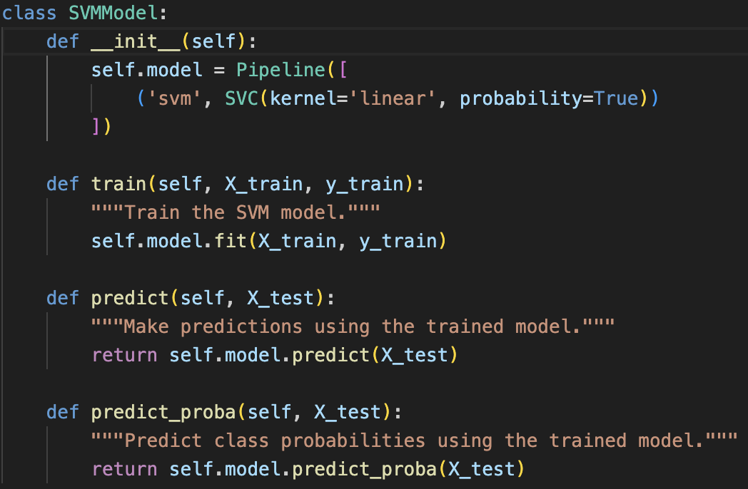

## 3. Logistic regression

Logistička regresija je metoda koja predviđa verovatnoću pripadnosti uzorka određenoj klasi koristeći funkciju logističke funkcije (ili sigmoidnu funkciju). Ova funkcija pretvara bilo koji realan broj u vrednost između 0 i 1, što je idealno za modelovanje verovatnoće da uzorak pripada jednoj od dve klase.

**Prednosti**

* **Jednostavnost**: Logističku regresiju je lako implementirati i interpretirati. Dobro funkcioniše za probleme sa linearnim granicama između klasa.
* **Brza i Efikasna**: Ima brze algoritme za obuku, što je korisno za velike skupove podataka.
* **Probabilistička Predikcija**: Obezbeđuje verovatnoće za predikcije, što može biti korisno u mnogim aplikacijama gde je potrebna interpretacija neizvesnosti.

**Mane**

* **Ograničena na Linearne Granice**: Ako su odnosi između karakteristika i ciljne promenljive nelinearni, model može imati loše performanse bez dodatnih transformacija.
* **Osetljivost na Neuravnotežene Klase**: Može biti osetljiv na neuravnotežene skupove podataka, gde jedna klasa može biti znatno zastupljenija od druge.
* **Ograničeno za Višeklasnu Klasifikaciju**: Iako se može proširiti na višeklasnu klasifikaciju koristeći metode kao što je "one-vs-rest", logistička regresija je prirodno dizajnirana za binarnu klasifikaciju.

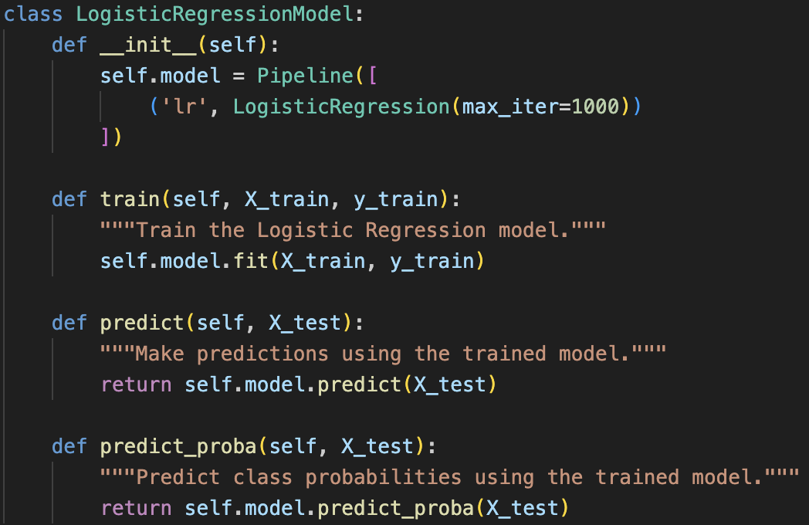

## 4. Random forest

Random Forest kombinuje rezultate više odlučujućih stabala kako bi se dobila konačna predikcija. Svako stablo u šumi daje svoju predikciju, a konačni rezultat se dobija glasanjem (za klasifikaciju) ili prosečnim vrednostima (za regresiju) svih stabala.

**Prednosti**

* **Robusnost:** Random Forest je manje osetljiv na overfitting u poređenju sa pojedinačnim odlučujućim stablima jer koristi ensemble tehniku.
* **Preciznost:** Obično postiže visoku tačnost i može se nositi sa velikim i složenim skupovima podataka.
* **Izdržljivost:** Može da se nosi sa nedostajućim vrednostima i šumom u podacima.
* **Automatska Selekcija Karakteristika:** Može automatski da oceni važnost karakteristika, što može biti korisno za selekciju atributa.

**Mane**

* **Složenost:** Model može postati složen i teško interpretirati zbog velikog broja stabala u šumi.
* **Resursi:** Može zahtevati dosta memorije i procesorske snage, posebno za velike skupove podataka i brojne karakteristike.
* **Potreba za Tuning-om:** Iako generalno robusno, Random Forest može zahtevati podešavanje hiperparametara (kao što su broj stabala i maksimalna dubina stabala) za postizanje optimalnih performansi.

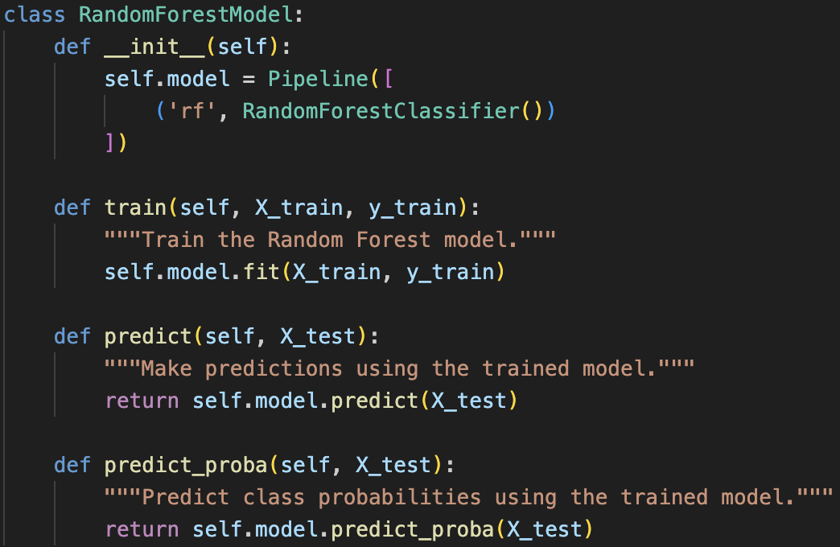

# 5. Rezultati testiranja modela

Svo treniranje i testiranje bilo je odrađeno sa data set-om od 2800 instanci. Podela podataka za treniranje i testiranje bila je odradjena metodom **train_test_split(test_size=0.2, random_state=42)** iz biblioteke **Scikit-learn**.

Za evaluaciju modela koričćena je metoda **evaluate_model** (slika 5.1) koja vraća 4 metrike:

* **Tačnost** - U klasifikaciji, ova funkcija računa tačnost skupa tako što podeli broj tačno klasifikovanih instanci sa ukupnim brojem instanci.
* **Preciznost** - Preciznost intuitivno predstavlja sposobnost klasifikatora da ne označi uzorak kao pozitivan kada je on zapravo negativan.
* **Odziv** - Odziv (recall) se računa kao odnos između broja pravih pozitivnih i zbir broja pravih pozitivnih i broja lažnih negativnih. Odziv meri sposobnost klasifikatora da pronađe sve pozitivne uzorke.
* **F1 skor** - F1 skor, poznat i kao balansirani F1 skor ili F-merit, može se interpretirati kao harmonijska sredina preciznosti i odziva.

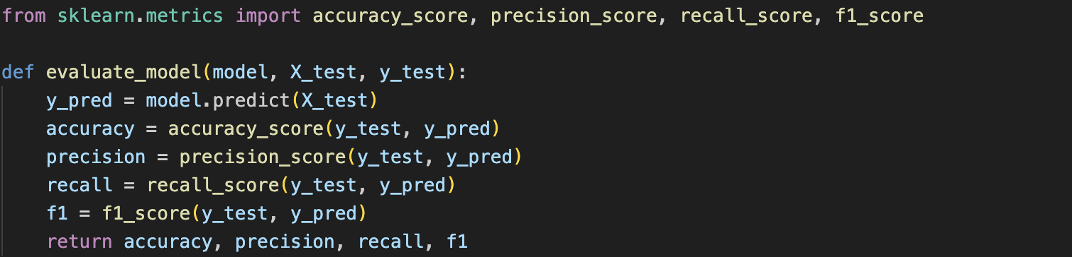

slika 5.1

Nakon testiranja svih modela sa svim tehnika reprezentacije teksta došli smo do sledećih rezultata:

|  |  |  |  |  |  |
| --- | --- | --- | --- | --- | --- |
| Naziv model | Tehnika reprezentacije teksta | Tačnost | Preciznost | Odziv | F1 |
| Naive bayes | Bag of words | 0.9315 | 0.9275 | 0.9343 | 0.9309 |
| TF-IDF | 0.9279 | 0.9209 | 0.9343 | 0.9275 |
| DistilBert | 0.9281 | 0.9153 | 0.9250 | 0.9201 |
| SVM | Bag of words | 0.9784 | 0.9852 | 0.9708 | 0.9779 |
| TF-IDF | 0.9640 | 0.9568 | 0.9708 | 0.9638 |
| DistilBert | 0.9850 | 0.9916 | 0.9795 | 0.9855 |
| Logistic regression | Bag of words | 0.9820 | 0.9925 | 0.9708 | 0.9815 |
| TF-IDF | 0.9441 | 0.9451 | 0.9416 | 0.9433 |
| DistilBert | 0.9818 | 0.9850 | 0.9751 | 0.9795 |
| Random forest | Bag of words | 0.9423 | 0.9481 | 0.9343 | 0.9412 |
| TF-IDF | 0.9495 | 0.9489 | 0.9489 | 0.9489 |
| DistilBert | 0.9550 | 0.9602 | 0.9505 | 0.9553 |

# 6. Zaključak

Ovaj praktični zadatak ističe značaj izbora odgovarajućih modela i tehnika reprezentacije teksta u analizi sentimenta komentara na filmove. Analizom performansi različitih modela, uključujući Naive Bayes, SVM, Logistic Regression i Random Forest, u kombinaciji sa različitim tehnikama reprezentacije teksta kao što su Bag of Words, TF-IDF i DistilBert, dobili smo uvid u njihove prednosti i nedostatke.

SVM sa DistilBert pokazuje se kao najefikasniji model, pružajući najbolje rezultate u svim ključnim metrikama: tačnosti, preciznosti, odzivu i F1 skoru. Ovaj model se izdvaja zbog svoje sposobnosti da precizno identifikuje pozitivne i negativne komentare, što je od velikog značaja za analizu sentimenta. S druge strane, Logistic Regression sa Bag of Words takođe pokazuje visoke performanse, naročito u preciznosti, dok Random Forest sa DistilBert nudi stabilne rezultate sa visokom tačnošću i F1 skorom.

Naive Bayes, iako daje solidne rezultate, pokazuje nešto slabije performanse u poređenju sa SVM i Logistic Regression, ali i dalje predstavlja pouzdan izbor za određene primene. Korišćenje DistilBert kao tehnike reprezentacije teksta često dovodi do poboljšanja u rezultatima, što ukazuje na prednost u korišćenju naprednih modela za obuku u analizi teksta.

Dok SVM sa DistilBert pruža vrhunske rezultate, druge kombinacije kao što su Logistic Regression sa Bag of Words i Random Forest sa DistilBert takođe nude značajne prednosti i mogu biti korisne u zavisnosti od konteksta i zahteva projekta.